Filtre Cebâşev (Chebyshev)
Răspunsul în frecvenţă a unui filtru Cebâşev (FC) normalizat trece-jos este:
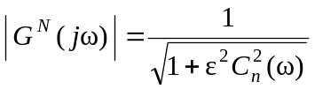,
unde 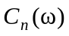 polinomul Cebâşev de ordinul calculat cu relaţia:
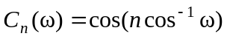
Polinoamele Cebâşev au proprietatea
Cunoscând 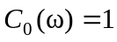 şi 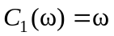 se poate calcula pentru orice valoare a lui .
De exemplu ş.a.m.d.
Răspunsul în frecvenţă al FCN trece-jos este prezentat în figura 17 pentru 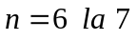.
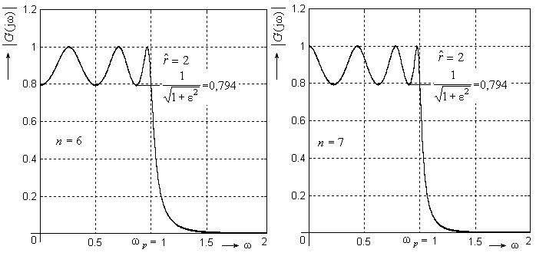
Figura 17
În legatură cu FCN se pot face următoarele observaţii cu caracter general:
1) Modulul funcţiei de frecvenţă a FCN reprezintă ondulaţii(ripluri) în banda de trecere fiind neted (monotnic) în banda de oprire. În banda de trecere 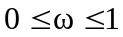există maxime şi minime (în sensul că nr. maximelor +nr. minimelor = ).
2) Din tabela 2 se observă că
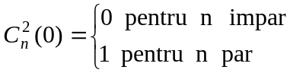
deci câştigul la 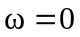 va fi:
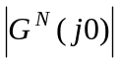 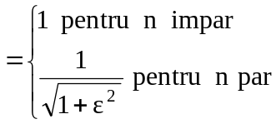.
3) Parametrul controlează amplitudinea ondulaţiei (înalţimea riplurilor). În banda de trecere, , raportul dintre câştigul maxim şi câştigul minim este:
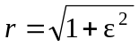.
Raportul exprimat în decibeli este:
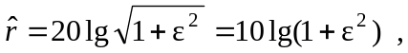
astfel că:
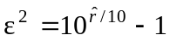. În figură, 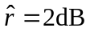,deci 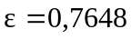 şi 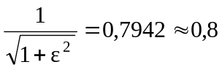.
Deoarece toate ondulaţiile din banda de trecere au aceeaşi amplitudine polinoamele Cebâşev se numesc funcţii de ondulaţie egală.
4) Ondulaţia este prezentă în toată banda de trecere 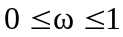. La 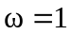 modulul funcţiei de frecvenţă este 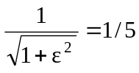. Pentru 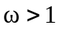, câştigul descreşte monoton.
5) La filtrele Cebâşev , riplul 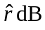 înlocuieşte specificţia 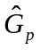de la filtrele Butterworth.De exemplu 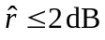specifică faptul că variaţia maximă a câştigului în banda de trecere este de cel mult 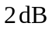. La filtrul Butterworth 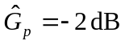 înseamnă acelaşi lucru.
6) Dacă se reduce riplul se îmbunătăţeşte comportarea din banda de trecere, dar se înrăutăţeşte comportarea din banda de oprire.Pe măsură ce se reduce, câştigul din banda de oprire se măreşte şi invers. Remarcăm faptul că în cazul limită 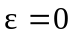, vom avea ondulaţie nulă în banda de trecere, dar acum filtrul devine un filtru trece tot.
7) Filtrul Cebâşev are o bandă de tranziţie mai mică decât cea care se obţine la filtrul Butterworth de acelaşi ordin, dar această performanţă rezultă cu o deteriorare a comportării în banda de trecere (apar ripluri).

Determinarea ordinului n al FC
Câştigul în 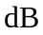al FCN la o frecvenţă arbitrară 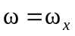 este:
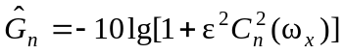
Pentru banda de oprire (stopband) avem specificaţiile 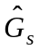 la 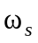.Prin urmare
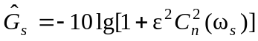,
sau
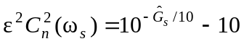
Având în vedere că , unde este specificaţia pentru banda de trecere (passband), iar pe altă parte:
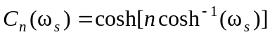,
rezultă într-o primă etapă
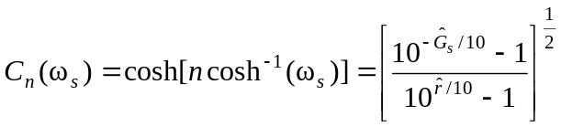,
de unde se obţine
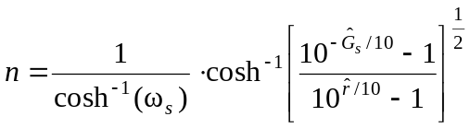.
Remarcăm că aceste ecuaţii sunt valabile pentru filtrele Cebîşev normalizate la care 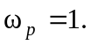 În cazul general se înlocuieşte cu 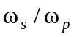 şi vom avea:
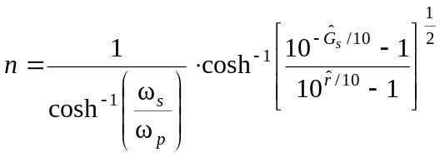

Localizarea (repartiţia) polilor FC
Pentru a se obţine funcţia de transfer a FC este necesar mai întâi să determinăm polii acesteia. La FB am văzut că polii sunt plasaţi pe un semicerc de rază unitară având centrul în originea planului complex. Fără a mai face o demonstraţie, vom afirma că polii unui FCN de ordin sunt plasaţi pe o semielipsă cu axa verticală care trece prin originea planului complex de lungime 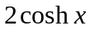 şi axa orizontală, care trece de asemenea prin originea planului complex, de lungime 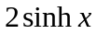, unde
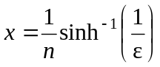
Polii FC se vor calcula cu relaţia
Ca şi în cazul FB toţi polii vor fi plasaţi în SCS (pentru stabilitate). Construcţia geometrică pentru determinarea poziţiei polilor FC este prezentată în figura 18 pentru 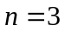, o procedură similară aplicându-se oricare ar fi . Pentru obţinerea poziţiei polilor FC se desenează în semiplanul complex stâng
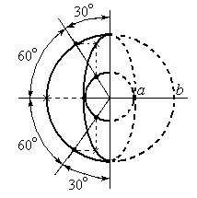
Fig. 18.
două semicercuri de raze 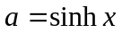, respectiv 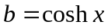. Se desenează apoi razele care stabilesc direcţiile unghiulare ale polilor FB (la avem 3 raze cu unghiurile 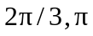 şi 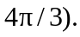 Poziţia polului 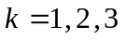 al FC se obţine la intersecţia proiecţiei orizontale a punctului de întâlnire al dreptei radiale cu unghiul 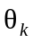 cu semicercul cu raza 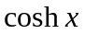 cu proiecţia verticală a punctului care rezultă intersectând aceeaşi semidreaptă radială cu semicercul de rază 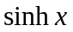.
Funcţia de transfer a unui FCN de ordin este:
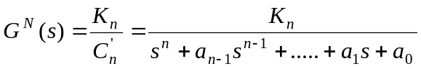
Constanta 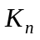 se adoptă astfel încât să avem o valoare adecvată pentru câştigul la (vezi observaţiile cu caracter general). De aici se obţine:
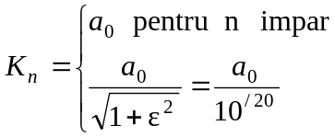
Calculul practic al polinoamelor 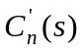 pe baza repartiţiei polilor este laborios. Din acest motiv se preferă utilizarea unor tabele din care obţinem coeficienţii polinomului Cebîşev, 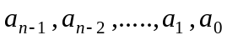, pentru diverse valori ale 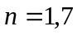, respectiv 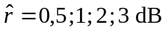. Se pot utiliza de asemenea tabelele care listeaza valorile polilor complecşi pentru diverse valori ale lui şi .
Filtrul Cebîşev normalizat este complet caracterizat dacă se cunosc orinul al filtrului şi ondula- ţia din banda de trecere (exprimată uzual în ).banda de trecere este implicit (0,1), 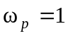.
Exemplu:
Să se proiecteze un filtru Cebîşev trece-jos care satisface următoarele criterii:
Raportul 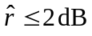 în banda de trecere 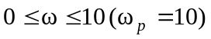.
Câştigul în banda de oprire 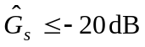 pentru 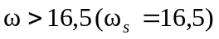.
Se observă că aceste specificaţii sunt la fel ca la exemplul prezentat pentru FB, cu excepţia benzii de tranziţie. În acest exemplu banda de tranziţie este de la 10 la 16,5 (faţă de 10 la 20 la FB) ordinul necesar pentru ca FC să fie mai mic decât al FB.
Pasul 1: Determinarea lui
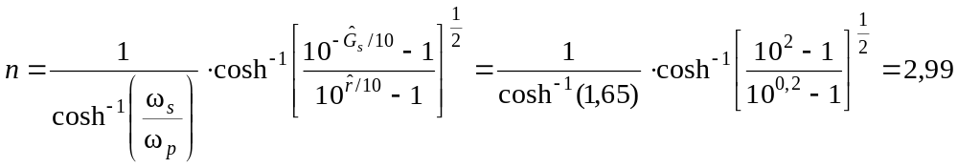
Se alege . Se observă că deşi banda de tranziţie este mai mică (10 la 16,5), ordinul FC este 2 faţă de 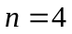 cât a rezultat la FB pentru o bandă de tranziţie de la 10 la 20. Comportarea FB în banda de trecere este însă mai bună decât a FC, care prezintă o ondulaţie.
Pasul 2: determinarea funcţiei de transfer normalizate.Date de proiectare necesare: şi .
Există mai multe căi în abordarea acestui pas. Dacă dispunem de o tabelă cu coeficienţii sau rădăcinile polinomului Cebîşev de ordin 3 şi 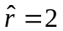,atunci putem scrie uşor funcţia de transfer. Din tabela 2 vom avea în cazul nostru 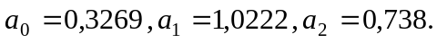 Deoarece , deci impar stabilim că valoarea lui 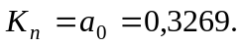 Rezultă aşadar funcţie de transfer: 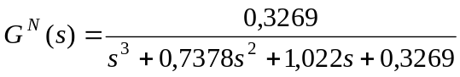
Există însă cazuri când datorită valorii lui (alta decât 0,5 ; 1 ; 2 sau 3) nu găsim polinomul Cebîşev care să îndeplinească condiţia impusă de perechea 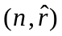.
În aceste situaţii se poate utiliza mediul MATLAB, folosind funcţia cheb1ap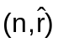 sau trecem la muncă calculând polii complecşi cu relaţia
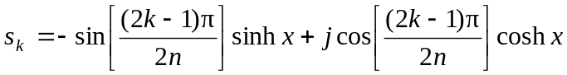
cu
Pentru a face o mică aplicaţie vom recalcula 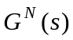 folosind această metodă. Mai întâi determinăm valoarea lui cu relaţia:
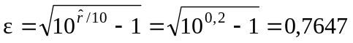
Apoi evaluăm pe 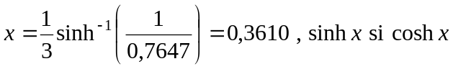 şi calculăm:
.
Deci
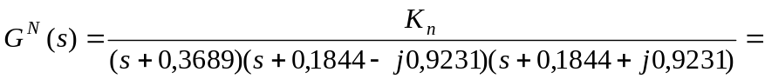
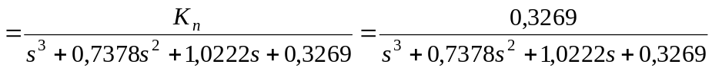.
Pasul 3: Determinarea funcţiei de transfer nenormalizate 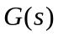. Reamintim că pentru funcţia de transfer normalizată dedusă mai înainte este valabilă pentru (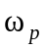- lăţimea benzii de trecere). Pentru 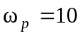, funcţia de transfer se obţine înlocuind în pe cu 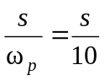. Vom obţine astfel:
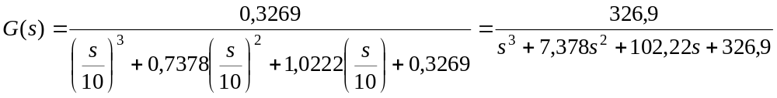
Pasul 4: Răspunsul în frecvenţă
Caracteristica modul – pulsaţie a FCN se determină cu relaţia
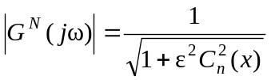; cu 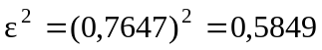 şi 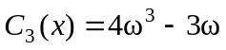,
deci
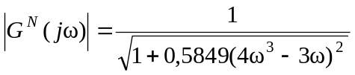
Caracteristica modul - pulsaţie a FC cu este dată de relaţia
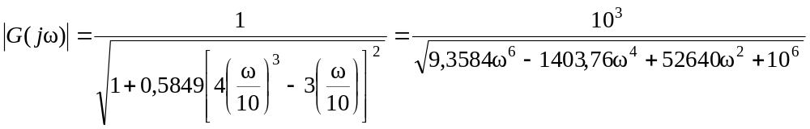
În fig. 19 se prezintă graficul 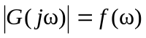
Problema de proiectare prezentată în exemplu poate fi rezolvată direct în MATLAB folosind funcţia Signal Processing Toolbox cheb1ord (scalată în frecvenţă pentru ) este următorul:
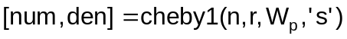
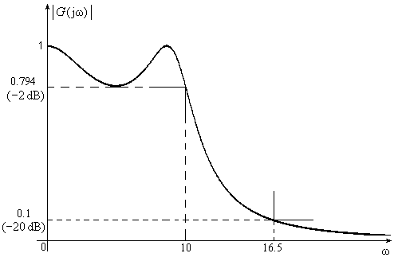
Fig. 19
Ca rezultat se obţine:
adică
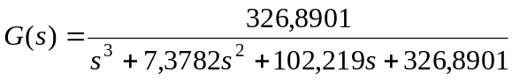

Filtre Cebâşev inverse
Principalul dezavantaj, al FCN este ondulaţia care există în banda de trecere. În general comportarea în banda de trecere este mai importantă fiind de preferat ca aici să avem un răspuns în frecvenţă neted (monotonic), chiar dacă apar ondulaţii în banda de oprire. O astfel de comportare în frecvenţă este specifică FCI. Spre deosebire de filtrele Butterworth şi Cebîşev, filtrul Cebîşev invers are un număr finit de zerouri (uzual 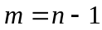). Răspunsul FCI poate fi obţinut din funcţia de frecvenţă a FC normal, printr-o procedură care se realizează în doi paşi. Fie 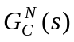 funcţia de transfer normalizată a FC normal,
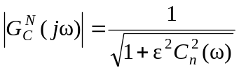.
În prima etapă se scade 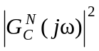din 1 pentru a obţine un filtru trece-sus care în banda de oprire; 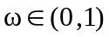are ondulaţii, iar în banda de trecere, 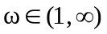 are un răspuns neted. În al doilea pas interschimbăm banda de oprire cu banda de trecere printr-o transformare de frecvenţă în care înlocuim cu 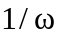.
Acest pas face ca banda de trecere să fie schimbată de la (1,∞) la (0,1) şi banda de oprire este adusă în zona de frecvenţă de la 1 la ∞.
Caracteristica modul pulsaţie a FCI normalizat va fi:
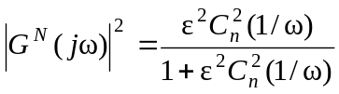,
în care 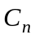 sunt polinoamele Cebâsev prezentate mai inainte. FCI au proprietãţi de filtrare foarte bune. Astfel comportarea in banda de trecere, mai ales la valori mici ale lui ω a FCI este mai buna decât a FC normal şi chiar decât a FB de acelaşi ordin. FCI are banda de tranziţie cea mai micã (comparat cu FC normal şi FB). Proiectarea FCI se face la nivel principal in mod asemãnãtor cu cea a FC normal, fiind însă mult mai complicată.
Pentru simpiltatea expunerii vom prefera să perzentăm a soluţie a acestei probleme bazată pe funcţiile din toolbox-ul Signal Processing al mediului de programare MATLAB.
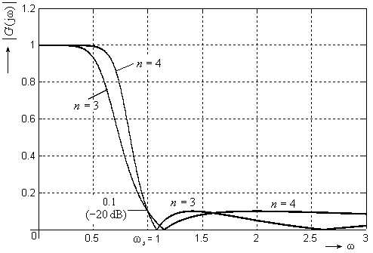
Fig. 20.
În figura 20 se prezinta răspunsul în frecvenţa pentru filtrele Chebîsev inverse cu n = 3, respectiv n = 4. Specificaţiile FCI normalizat sunt ordinul al acestuia şi ondulaţia maximă admisă din banda de oprire. Remarcăm faptul că pentru o ondulaţie de 0,1 valoare exprimată în dB este 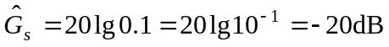.
Obs. La pulsaţia ω = 1, FCI normalizat are întodeauna modulul egal cu ondulaţia maximă admisă ( în fig). în banda de oprire. Această pulsaţie normalizată are aşadar semnificaţia parametrului ω_{s} pentru FCI normalizat.
Repartiţia poli-zerouri a unui FCI se determină în MATLAB cu funcţia cheb2ap cu sintaxa:
[z,p,k] = cheb2ap(n,-Ĝ_{s}).
De exemplu, linia de program MATLAB
[z,p,k] = cheb2ap(3,)
furnizează vectorii
z = [1,1574i -1,1574i];
p =[-0,276 -0,6284i -0,8534 -0,8534 -0,276 +0,6284i];
k =0,3015
Funcţia de transfer a FCI normalizat de ordinul 3 cu ondulaţia maximă din banda de oprire de 0,1 (-20 dB) este
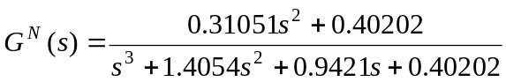.
Ca regulă generală un FCI de ordin impar va avea (n-1)/2 perechi de zerouri imaginare şi 3 poli (2 complexi şi unul real), iar un FCI de ordinul par are n ⁄2 perechi de zerouri imaginare şi 4 poli complexi. Deoarece zerourile imagenare determină minimele din banda de oprire, un FCI are [n /2] minime (egale cu zero) în această zonă ([n /2] partea întreagă).
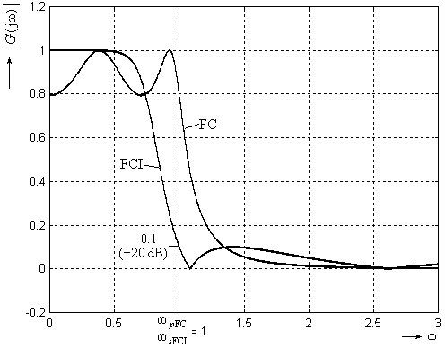
Fig. 21.
În figura 21 se prezintă comparativ răspunsurile în frecvenţă pentru pentru FC şi FCI de ordin 4 respectiv pentru FB şi FCI de acelaşi ordin.
Exemplu de proiectare în MATLAB a unui FCI
Specificaţiile filtrului sunt:
ω_{p}= 10; ω_{s}=16.5; Ĝ_{p}=-2dB Ĝ_{s}=-20dB.
Programul în cod MATLAB
ω_{p}=10; ω_{s}=16,5; G_{p}=-2; G_{s}=-20;
ω=linspace (0,20,1000);
[n, ω_{s}] = cheb2ord (ω_{p}, ω_{s,} -G_{p,} -G_{s}, ‘s’)
[num, den] = cheby2 (n, -G_{s}, ω_{s,} ‘s’ )
printsys(num den)
[mag, phase, ω] = bode (num, den);
plot (ω, mag), grid
În figura 22 se prezintă caracteristica modul-pulsaţie a filtrului proiectat mai înainte.
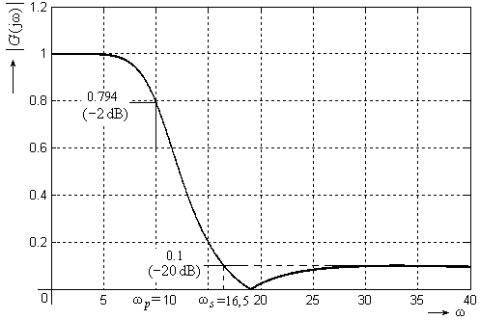
Fig. 22.

